MỤC LỤC
Trang
Mục lục 1
I. Lí do chọn đề tài
1. Đặt vấn đề 2-3
2. Mục đích đề tài 3
3. Lịch sử đề tài 3-4
4. Phạm vi đề tài 4
II. Nội dung công việc đã làm
1. Thực trạng đề tài 4-5
2. Nội dung cần giải quyết 5
3. Biện pháp cần giải quyết 5-14
4. Kết quả chuyển biến 14-15
III. Kết luận
1. Tóm lược giải pháp 15-16
2. Phạm vi đối tượng áp dụng 16
3. Kiến nghị ..........................................................................................16

I. Lí do chọn đề tài:
1. Đặt vấn đề
Như chúng ta đã biết, hoạt động chủ đạo của trẻ em chính là hoạt động vui chơi. Trẻ em không chỉ cần được chăm sóc sức khoẻ, được học tập, mà quan trọng nhất trẻ cần phải được thoả mãn nhu cầu vui chơi. Xuất phát từ vai trò quan trọng của hoạt động vui chơi đối với trẻ em và nhu cầu hưởng thụ hoạt động này, tôi thấy việc tổ chức cho trẻ chơi hoạt động góc là một việc làm cần thiết và rất có ý nghĩa. Ở lứa tuổi mẫu giáo, vui chơi là hoạt động chủ đạo. Thông qua hoạt động vui chơi, trẻ phát triển trí tuệ, thể chất, tình cảm quan hệ xã hội, qua đó nhằm phát triển toàn diện nhân cách cho trẻ. Chính vì vậy, giáo viên cần tổ chức cho trẻ chơi các trò chơi nói chung và hoạt động vui chơi ở các góc nói riêng. Nhưng làm thế nào để tổ chức được hoạt động vui chơi ở các góc thực sự có hiệu quả, lôi cuốn và hấp dẫn được trẻ là một bài toán khó với các giáo viên, đặc biệt là các giáo viên mầm non. (Vì khả năng chú ý có chủ định của trẻ mầm non còn kém. Trẻ dễ dàng tham gia vào trò chơi nhưng cũng nhanh chán, nhanh bỏ cuộc).
Mọi người đều công nhận rằng đồ chơi là nhu cầu tự nhiên không thể thiếu đối với cuộc sống của trẻ. Tuy nhiên, không phải ai cũng có tiền để mua hoặc mua được hết đồ chơi cho trẻ. Để thoả mãn hoạt động vui chơi của trẻ chúng ta có thể tự làm lấy đồ chơi cho trẻ. Ở trường mầm non muốn trẻ phát triển tốt thì cô giáo phải là người thể hiện tốt nhiệm vụ giáo dục của mình luôn linh động sáng tạo giúp trẻ thông qua chơi mà học, bằng cách thông qua “Hoạt động vui chơi ở các góc”.Trong quá trình giáo dục trẻ nói chung, tổ chức cho trẻ chơi nói riêng. Giáo viên cần phải biết dạy cho trẻ chơi cái gì? Chơi như thế nào? Để đem lại kiến thức phục vụ cho hoạt động học, phục vụ cho sự phát triển tư duy của trẻ. Vì vậy đồ chơi càng phong phú bao nhiêu thì càng kích thích sự hứng thú và tạo sự ham muốn được khám phá mở mang kiến thức về thế giới xung quanh ở trẻ bấy nhiêu. Từ những thực tế mà tôi đã thể hiện ở lớp, việc cho trẻ hoạt động vui chơi ở các góc từ các đồ dùng, đồ chơi tôi đã nhận thấy được rằng việc thực hiện hoạt động vui chơi ở các góc không phải để cho trẻ chơi không mà còn giúp trẻ phát triển toàn diện trong các lĩnh vực ngôn ngữ, thẩm mỹ, thể chất, nhận thức và tình cảm xã hội, hay nói một cách khác đây là mắc xích gắn kết hỗ trợ lẫn nhau. Đa số các cháu mới vào lớp chưa qua lớp 3 tuổi nên khả năng thực hiện, hoàn thành đồ dùng đồ chơi từ nguyên vật liệu phế thải còn hạn chế vì kỹ năng cầm kéo còn yếu, kỹ năng sáng tạo của trẻ chưa có. Khi tham gia làm đồ dùng đồ chơi trẻ chưa hứng thú, tích cực thực hiện. Trẻ chưa ý thức được việc phải biết trân trọng và giữ gìn sản phẩm của mình, của bạn tạo ra. Vậy làm như thế nào để trẻ vừa được chơi, vừa được học lại vừa được sáng tạo là mối quan tâm và cũng là nhu cầu thiết yếu của các bậc phụ huynh cũng như các giáo viên mầm non hiện nay. Là một giáo viên mầm non tôi nhận thức được vấn đề trong chăm sóc và giáo dục trẻ. Bên cạnh việc ứng dụng công nghệ thông tin vào giảng dạy, tôi cũng luôn tự tìm tòi, học hỏi và sáng tạo ra các phương pháp, hình thức giáo dục trẻ mới. Từ đó tôi đã tìm ra phương pháp dạy học mới, khá tiết kiệm mà rất dễ lôi cuốn trẻ vào hoạt động giúp trẻ học tập và vui chơi tích cực và tốt hơn đó là phương pháp: “Làm đồ dùng đồ chơi mầm non từ phế liệu sẵn có”.
2. Mục đích đề tài
Giúp giáo viên có tính tự giác, cần cù, chịu khó học hỏi, sáng tạo để tạo ra các đồ dùng, đồ chơi, đồ dùng học tập phù hợp với học sinh lớp mình và yêu cầu của từng hoạt động học và hoạt động vui chơi.
Sưu tầm và tự nghĩ ra làm thế nào để tạo ra các đồ dùng đồ chơi mới từ những nguyên vật liệu phế thải nhằm phục vụ công tác giáo dục trẻ mầm non.
Hình thành tri thức và kỹ năng của giáo viên là tiền đề cơ bản đảm bảo cho việc nâng cao chất lượng giảng dạy thực sự có hiệu quả.
Nâng cao chất lượng giảng dạy cho trẻ mầm non thông qua việc sáng tạo từ các chai nhựa, thùng giấy, đĩa CD,…được tái sử dụng. Từ đó, giáo dục trẻ có ý thức tiết kiệm và bảo vệ môi trường.
Trong quá trình trẻ làm đồ dùng đồ chơi, trẻ sẽ lĩnh hội được những kinh nghiệm, dễ dàng tiếp thu kiến thức, có thể đưa ra những sáng tạo riêng, dần dần tạo kỹ năng kỹ xảo cho trẻ.
3. Lịch sử đề tài
Trong thực tế, trải qua nhiều năm dạy lớp tôi cũng tham gia đi dự giờ cụm ở các trường trong huyện, tôi nhận thấy rằng trẻ rất thích được chơi với những đồ chơi mới lạ đặc biệt là những đồ chơi mà do cô và chính tay trẻ làm ra. Trong khi đó, những đồ chơi hiện có trong lớp lại mang tính phổ biến, hạn chế về số lượng và ít được thay đổi. Vì vậy trẻ sẽ không phát huy được tính tích cực sáng tạo trong các hoạt động.
Khai thác sử dụng hiệu quả các thiết bị dạy học đã được trang bị theo danh mục tối thiểu kết hợp với hoạt động tự làm đồ dùng dạy học, đồ chơi mầm non để góp phần nâng cao hiệu quả trong việc đổi mới phương pháp dạy học và chất lượng giáo dục.
Tạo động lực khuyến khích sự sáng tạo của đội ngũ giáo viên và trẻ trong việc bồi dưỡng khả năng tự học và thực hành.
Đẩy mạnh các hoạt động tuyên truyền nâng cao nhận thức trách nhiệm của đội ngũ cán bộ quản lý, giáo viên, các bậc phụ huynh trong phong trào làm đồ dùng, đồ chơi tự tạo.
Đưa việc làm đồ dùng đồ chơi tự tạo bằng nguồn nguyên vật liệu sẵn có của địa phương trở thành hoạt động thường xuyên của nhà trường, góp phần nâng cao hiệu quả thực hiện chương trình giáo dục mầm non và tạo môi trường giáo dục thân thiện, an toàn.
Từ những lý do trên, năm học 2019-2020, bản thân tôi là một giáo viên, được phân công dạy lớp Chồi, tôi đã dựa vào kinh nghiệm của những người đi trước, chịu khó tìm tòi học hỏi các bạn đồng nghiệp, dựa vào sách báo,… Tôi đã chọn nghiên cứu đề tài: “Làm đồ dùng đồ chơi mầm non từ phế liệu sẵn có”.
4. Phạm vi đề tài
Đối tượng nghiên cứu của đề tài là trẻ mẫu giáo 4 - 5 tuổi lớp Chồi 3 trường mẫu giáo Mỹ Lạc, huyện Thủ Thừa.
II. Nội dung công việc đã làm:
1. Thực trạng đề tài
Năm học 2019 - 2020, tôi được phân công dạy lớp chồi 3 với sỉ số trẻ là 25: 11 nam, 14 nữ. Khi thực hiện đề tài tôi gặp một số thuận lợi và khó khăn sau:
Thuận lợi - khó khăn
Thuận lợi
Về cơ sở vật chất: Được sự quan tâm giúp đỡ của Ban giám hiệu nhà trường tạo điều kiện trang bị cơ sở vật chất, cung cấp đồ dùng đồ chơi.
Về chuyên môn: Bản thân tôi được tạo điều kiện học hỏi chuyên môn của đồng nghiệp và trường bạn.
Mặt khác đa số phụ huynh quan tâm đến việc học tập của con em, phối hợp thường xuyên với giáo viên, đóng góp nguồn vật liệu để giáo viên làm đồ dùng, đồ chơi cho trẻ.
Đội ngũ giáo viên trong trường tham gia nhiệt tình trong việc làm đồ chơi tự tạo.
Khó khăn
Chưa có đủ nguyên vật liệu để làm đồ dùng, đồ chơi theo ý tưởng.
Giáo viên ít có thời gian để nghiên cứu làm thêm những đồ dùng, đồ chơi mới lạ.
Đồ dùng, đồ chơi tự tạo trong quá trình sử dụng còn dễ bị hư hỏng do trẻ chưa có ý thức giữ gìn đồ dùng đồ chơi.
Khi làm đồ dùng, đồ chơi giáo viên phải tính toán nhiều đến kinh phí và
hiệu quả sử dụng.
Với số liệu điều tra trước khi thực hiện đề tài như sau: Tổng số lượng của lớp là 25 trẻ:
Nội dung | Đầu năm
 | Số trẻ | Tỷ lệ (%)
Khả năng thực hiện, hoàn thành đồ dùng đồ chơi từ nguyên vật liệu phế thải | 8 | 32
Trẻ hứng thú tham gia làm đồ dùng đồ chơi | 9 | 36
Ý thức biết trân trọng, giữ gìn sản phẩm của mình và bạn tạo ra | 8 | 32
2. Nội dung cần giải quyết
Để nâng cao chất lượng chăm sóc giáo dục trẻ, tôi đã tận dụng nguyên vật liệu, phế liệu sẵn có làm đồ dùng đồ chơi mầm non phục vụ cho việc dạy và học của cô và trẻ. Bên cạnh cuộc sống của trẻ có rất nhiều những vật liệu đã qua sử dụng như: Chai nước, hộp sữa, muỗng nhựa, đĩa CD, lá cây rụng, cành khô, giấy báo, tạp chí, lịch cũ, giấy catton,…Qua những vật liệu đó, tôi nhận thấy có thể thu gom và vệ sinh sạch sẽ kết hợp với đôi bàn tay khéo léo đã gắn ghép chúng với nhau để mô tả các vật trong cuộc sống xung quanh trẻ.
Việc trẻ tự tay làm ra những sản phẩm cho giờ học sẽ giúp trẻ biết trân trọng, giữ gìn, yêu quí đồ dùng, đồ chơi và càng hứng thú khi tham gia vào các hoạt động học.
Qua bảng thống kê giai đoạn đầu, tôi thấy tỉ lệ của lớp tôi còn thấp. Vì vậy, tôi tìm ra biện pháp giải quyết sau:
+ Chuẩn bị nguồn nguyên vật liệu phong phú.
+ Sáng tạo từ nguyên vật liệu làm đồ dùng đồ chơi cho các hoạt động ở lớp.
+ Tham quan, học tập kinh nghiệm.
3. Biện pháp cần giải quyết
* Biện pháp 1: Chuẩn bị nguồn nguyên vật liệu phong phú.
Nguyên vật liệu để làm đồ dùng, đồ chơi cho trẻ vô cùng phong phú và đa dạng, dễ tìm. Những vật liệu chủ yếu được lấy từ thiên nhiên và các vật liệu tái chế tìm thấy trong gia đình, ngoài cửa hàng, trong sinh hoạt hằng ngày của trẻ ở lớp, ở nhà.
Nguyên vật liệu từ thiên nhiên: Vỏ ốc, vỏ sò, rơm, gỗ, tre, trúc, lá cây, hột hạt,...những nguyên vật liệu này dễ tìm thấy và gần gũi với trẻ.
Nguyên vật liệu tái chế: Chai nhựa, ống chỉ, thùng giấy,...Đây là nguồn nguyên liệu vô cùng phong phú, dễ kiếm để làm thành những món đồ dùng, đồ chơi đa dạng, hấp dẫn trẻ.
Nguyên vật liệu mua sẵn: Giấy màu, nỉ, keo, nước sơn, mos,...Chúng rất phong phú về chủng loại, đa dạng, nhiều màu sắc.
Để làm phong phú thêm cho nguồn nguyên vật liệu của lớp, trong buổi họp phụ huynh ngay từ đầu năm học, tôi đã nêu lên tầm quan trọng của đồ dùng đồ chơi sáng tạo đối với sự phát triển của trẻ. Qua đó, tôi vận động phụ huynh cùng sưu tầm, đóng góp nguyên vật liệu phế thải, đồ vật sẵn có trong cuộc sống hàng ngày để cô và trẻ làm đồ dùng, đồ chơi phục vụ cho các hoạt động.
Không những thế, hằng ngày tôi còn hướng dẫn trẻ sưu tầm các nguyên vật liệu để làm đồ dùng đồ chơi bằng cách: Tôi chuẩn bị một cái rổ nhựa để ở góc lớp, khi trẻ uống sữa hay ăn quà bánh có cái hộp, chai nhựa, muỗng nhựa,…thì trẻ bỏ vào và cuối mỗi ngày tôi rửa sạch, phơi khô, khi cần sẽ lấy ra sử dụng.
Lưu ý khi sử dụng các nguyên vật liệu tái chế là luôn luôn đảm bảo sạch sẽ và an toàn.
Các nguyên vật liệu làm đồ chơi cho trẻ không sắc, nhọn, dễ vỡ có thể gây thương tích cho trẻ, các loại hột hạt không quá nhỏ so với kích thước quy định về đồ dùng đồ chơi mầm non.
Để việc sưu tầm nguyên vật liệu làm đồ dùng, đồ chơi có hiệu quả cao, tôi lập một kế hoạch cụ thể về những nguyên vật liệu và đồ dùng đồ chơi cần làm cho từng chủ đề trong suốt một năm học.
Kế hoạch sưu tầm nguyên vật liệu làm đồ dùng đồ chơi cho từng chủ đề:
STT | CHỦ ĐỀ | TÊN ĐỒ DÙNG ĐỒ CHƠI | NGUYÊN VẬT LIỆU
1 | Trường mầm non – Bé vui trung thu | Xích đu, cầu tuột, bập bênh, đu quay, thuyền rồng, ngôi trường, phòng bảo vệ, hoa, cây xanh, hình người, lồng đèn các loại,.. | Chai susu, que đè lưỡi, giấy màu cứng, chai nhựa, nắp chai, ống hút màu, dây, thanh tre, muỗng nhựa, len đen, mus xốp, quả trứng bằng nhựa, lon bia, lon nước ngọt, hủ sữa chua màu,...
2 | Bản thân | Nón, dép, quần, áo,… | Hủ sữa chua màu, giấy bìa, vải nỉ, túi ni lông, vải vụn,…
3 | Gia đình | Giường, tủ, máy xay sinh tố, bàn, ghế, bếp gas, máy quạt, tủ lạnh, … | Ống hút, que đè lưỡi, giấy bìa, hũ sữa chua,…
4 | Nghề nghiệp | Cuốc, liềm, xẻng, cưa, ống nghe, vỉ thuốc, máy may, thước, cái bay, cái bàu, … | Đĩa CD, ống hút, giấy bìa, hộp bánh, vải nỉ,…
5 | Giao thông | Xe ô tô, xe máy, xe đạp, máy bay, các loại thuyền,… | Giấy bìa, thùng giấy, vải nỉ, chai nhựa, hộp sữa, bánh xe đồ chơi,..
6 | Nước và một số hiện tượng tự nhiên | Dù, ghế tắm biển, chong chóng, diều,… | Que đè lưỡi, túi nhựa, ống hút, giấy bìa màu,…
7 | Thế giới thực vật | Cây xanh; các loại hoa; các loại rau, củ, quả,… | Túi ni lông màu, chai susu, chai nhựa, vải nỉ, ống hút,…
8 | Thế giới động vật | Gà, vịt, chó, mèo, heo, cá các loại, mực, ếch, bươm bướm, bọ cánh cam, hươu cao cổ, ngựa, voi,… | Bông bảng, vải nỉ, hủ sữa chua, muỗng sữa chua, vỏ sò, chai nhựa, que đè lưỡi, thanh tre,…
9 | Quê hương, đất nước, Bác Hồ | Lăng Bác, hoa sen, cây lúa, câu mía,… | Giấy bìa, que đè lưỡi, muỗng nhựa, túi ni lông màu,...
Biện pháp 2: Sáng tạo từ nguyên vật liệu làm đồ dùng đồ chơi cho các hoạt động ở lớp.
Trước khi làm đồ chơi, tôi phải quan sát vật liệu: Nhìn màu sắc, hình dáng, tính chất của chúng, từ đó suy nghĩ tìm ra ý tưởng sẽ làm đồ dùng, đồ chơi gì từ các nguyên vật liệu đó.
Ví dụ: Làm xích đu với những nguyên vật liệu như dây, hủ sữa chua, chai susu, thanh tre, nước sơn.
* Cách làm: Dùng keo dán chai susu và thanh tre tạo thành khung, cắt hủ sữa chua tạo thành ghế, lấy dây gắn vào ghế và khung để tạo thành xích đu.
* Sử dụng trong các hoạt động: Hoạt động học, hoạt động chơi.
* Mô tả cách sử dụng: Dùng để vào góc xây dựng và nhóm bán hàng, làm đồ dùng dạy học để cho trẻ tìm hiểu về các đồ dùng đồ chơi.

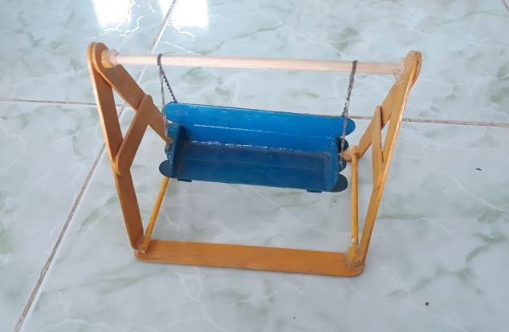
Hay làm xích đu với những nguyên vật liệu khác như: Que đè lưỡi, ống hút, dây,..

Bên cạnh đó, tôi còn làm đồ dùng đồ chơi để cho trẻ hoạt động ở các góc chơi giúp phát huy trí tuệ, tính sáng tạo và khả năng tư duy của trẻ như bức tranh kì diệu cho trẻ chơi ở góc học tập; cây xanh, hoa, hàng rào lắp ghép cho trẻ chơi góc xây dựng,…
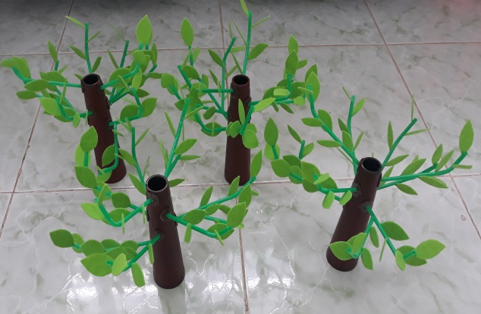
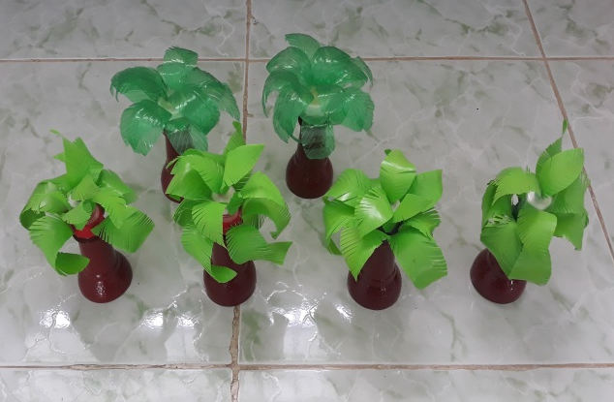

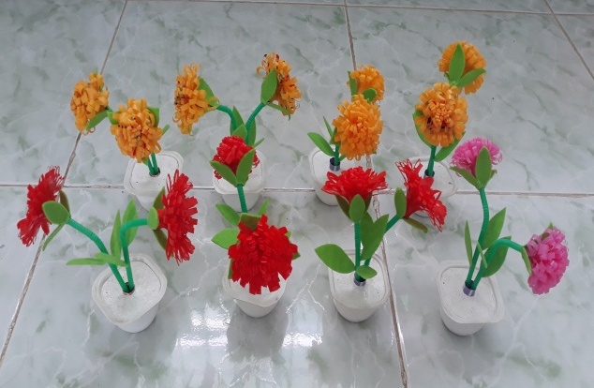
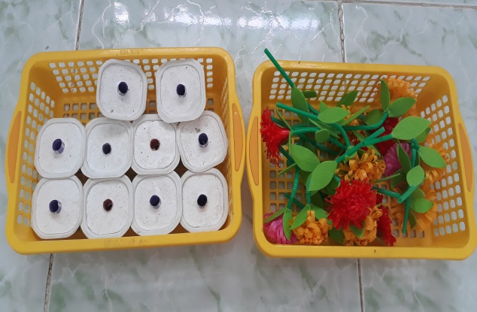

Có rất nhiều cách sáng tạo đồ dùng, đồ chơi cho trẻ mầm non từ nguyên vật liệu như chai nước, đĩa nhạc cũ, lá cây khô, giấy báo, tạp chí, lốp xe cũ, ống hút,…Những đồ dùng, đồ chơi này rất mới lạ sẽ đem lại cảm giác thích thú cho trẻ.
Khi làm, chúng ta cần xác định đồ dùng, đồ chơi cần làm là các đối tượng cụ thể, đơn lẻ, hoặc nhóm đối tượng như là đồ dùng sinh hoạt, con vật, phương tiện giao thông,…
Ví dụ: Con mèo, xe đạp, chiếc thuyền, cái ly, chiếc nón, đôi dép,…
Đồ dùng, đồ chơi cũng có thể là các đối tượng, nhân vật trong một câu chuyện nhất định.
Ví dụ: Nhân vật ba chú heo trong câu chuyện “Ba chú heo con”.
Hoặc đồ dùng, đồ chơi phục vụ cho hoạt động cụ thể nào trong lớp học như: Đồ dùng đồ chơi phục vụ hoạt động học, hoạt động ở các góc, hoạt động chơi ngoài trời.
Sau khi đã xác định được những món đồ dùng, đồ chơi cần làm, chúng ta sẽ lựa chọn nguyên vật liệu phù hợp, vẽ hình các chi tiết sao cho phù hợp, khoa học và phải đảm bảo yếu tố thẩm mỹ. Nếu là sản phẩm của trẻ thì cô gợi ý để trẻ có thể đơn giản các chi tiết lại theo khả năng của trẻ.
Ví dụ: Làm bông hoa từ ống hút, nắp chai và muỗng sữa chua để dạy trẻ trong hoạt động làm quen với toán: Đếm đến 5, nhận biết số lượng và chữ số 5, chủ đề “Một số loại hoa”.
Trước tiên, cô cùng trẻ thu gom những nắp chai và muỗng sữa chua mà trẻ ăn trong tuần hay ở nhà, rửa sạch, phơi khô. Sau đó, cô vận động phụ huynh hỗ trợ nước sơn và sơn màu cho những nắp chai và muỗng sữa chua đó. Khi các nguyên vật liệu đã đầy đủ, cô tiến hành cho trẻ cùng làm với cô: Chọn nắp chai làm nhụy hoa, muỗng làm cánh hoa, ống hút làm thân, cắt giấy màu xanh làm lá. Sản phẩm hoàn thành, trẻ rất thích vì được tự tay mình làm và tích cực hoạt động với chúng. Qua đó, dạy trẻ đếm số lượng cánh hoa trong phạm vi 5, cắm 5 bông hoa vào cùng một chậu.
Hay với hoạt động làm quen văn học “Tết đang vào nhà”, tôi đã dùng vải nỉ; hoa mai, hoa đào (bằng vải), keo gai,…để tạo thành những bức tranh minh họa bài thơ, trẻ rất thích thú và chú ý lắng nghe. Với những chi tiết rời của những bức tranh, trẻ có thể cùng bạn gắn tạo thành bức tranh hoàn chỉnh, trẻ rất thích thú. Vì vậy, trẻ nhớ và thuộc bài thơ một cách dễ dàng.
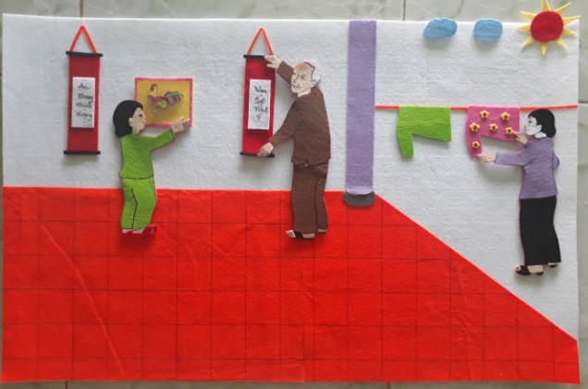
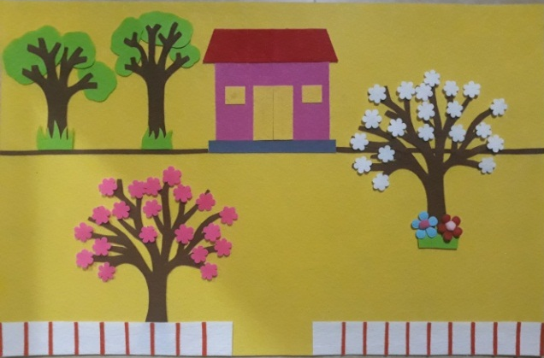

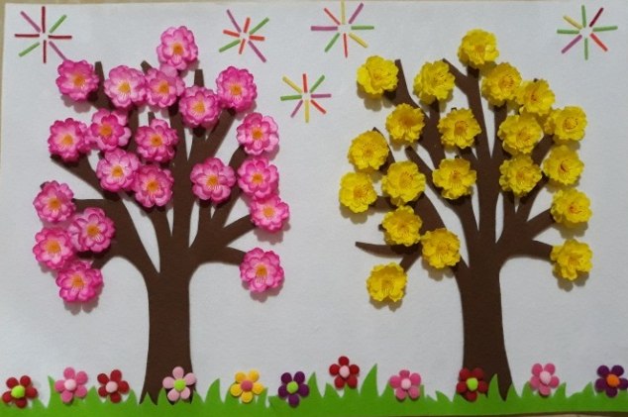

Không chỉ hoạt động học, mà hoạt động chơi ngoài trời tôi cũng làm rất nhiều đồ dùng, đồ chơi tạo cho trẻ sự hứng thú, tích cực tham gia, hạn chế sự chạy nhảy tự do gây nguy hiểm cho trẻ. Chẳng hạn như: Dùng những chai nhựa đã qua sử dụng tạo thành hình dạng cổng chui, đặt trên sân trường và cho trẻ chơi bò chui qua cổng hay làm bolling cho trẻ ném; hoặc dùng lốp xe cũ sơn màu làm những ô bật;…
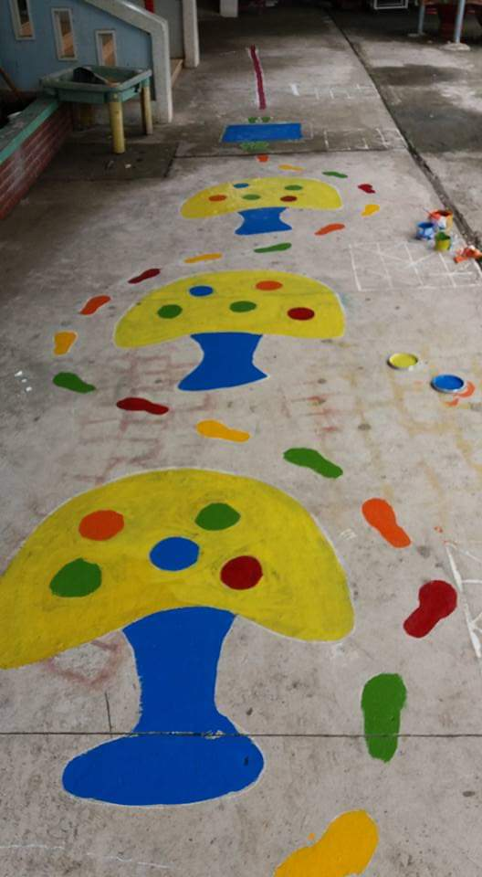
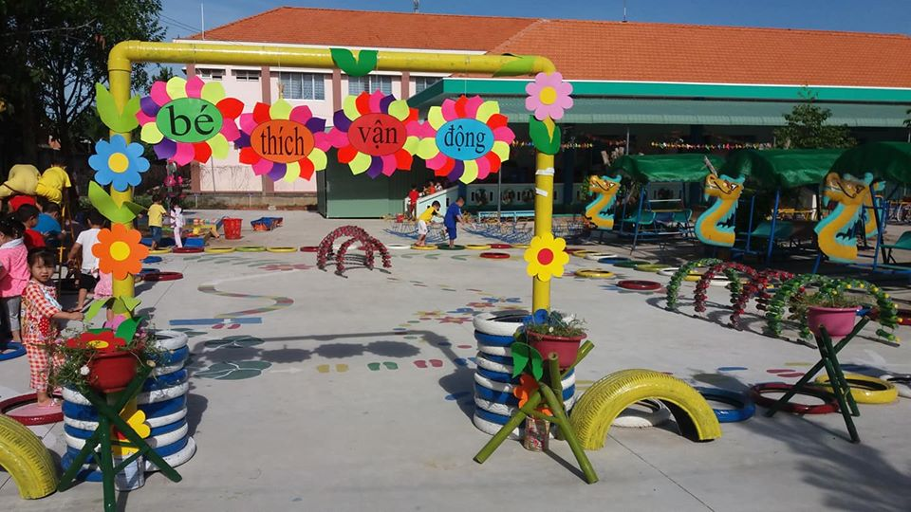

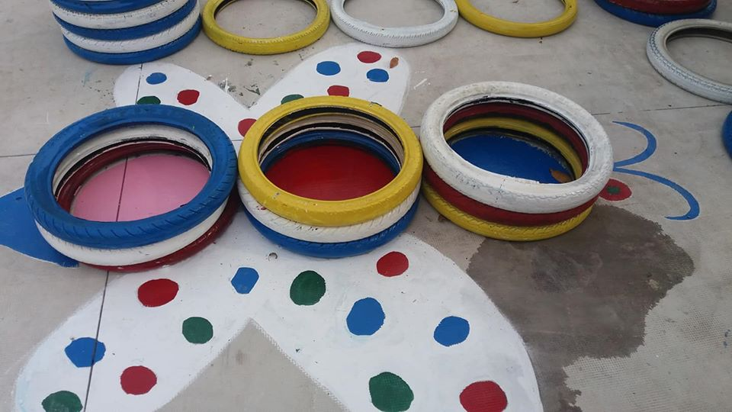
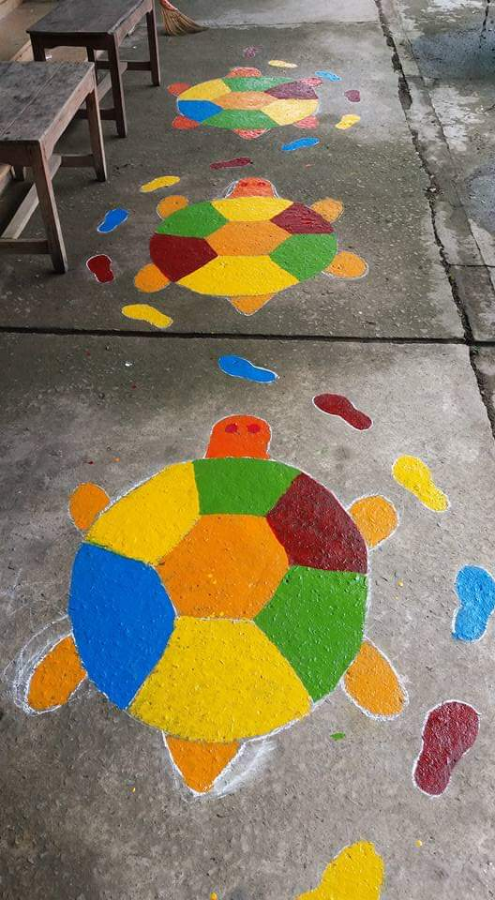

Ở hoạt động góc, tùy theo từng chủ đề, tôi lựa chọn nguyên vật liệu và làm những đồ dùng, đồ chơi cho các góc phù hợp với chủ đề đang thực hiện.
Ví dụ: Ở góc xây dựng, chủ đề “Trường mầm non – Bé vui trung thu”, tôi đã sử dụng các vành của hủ sữa chua màu (hoặc các ống chỉ) cho trẻ xếp hàng rào, dùng nắp chai cho trẻ sắp xếp và chia các khu vực trong trường, làm cây xanh từ chai nhựa, ngôi trường từ lon bia (hoặc que đè lưỡi), bông hoa từ chai susu, cổng bằng lon nước ngọt và đĩa CD,…các đồ chơi đó đều làm theo tiêu chí tháo lắp được. Trẻ sẽ sử dụng lắp ghép lại và xây trường mầm non của bé, giúp phát triển khả năng tư duy, sáng tạo cho trẻ.
Để sử dụng đồ dùng đồ chơi mầm non tự làm có hiệu quả thì phải có sự tính toán ngay từ khi chuẩn bị làm (Làm cái gì? Làm nhằm phục vụ cho hoạt động nào?...) để tránh lãng phí thời gian, công sức và tiền bạc; làm những đồ dùng, đồ chơi mà trong lớp không có hoặc không thể thay thế được; khi làm chú ý đến tính sư phạm, tính thẫm mỹ, tính sáng tạo, tính kinh tế của đồ dùng, đồ chơi.
Đồ dùng, đồ chơi sử dụng trong lớp đa số từ các nguyên vật liệu gần gũi nhất, dễ tìm thấy. Ví dụ như: Chai nước ngọt, hủ sữa chua, ống hút, nắp chai,…Với những nguyên vật liệu đó, cô và trẻ có thể làm những con vật, chậu hoa, cây xanh,... hay sử dụng để chơi trong một số hoạt động khác như xếp hàng rào, chơi bán hàng,…
Đồ dùng, đồ chơi tự tạo có ý nghĩa và tác dụng rất tốt góp phần to lớn trong giáo dục, phát triển trẻ toàn diện, qua quá trình thực nghiệm trên lớp, khi trẻ chơi với đồ chơi sáng tạo và độc đáo này giúp cho trẻ phát triển rất nhiều mặt:
- Để giúp trẻ phát triển các giác quan, các tố chất vận động, tôi đã làm một số đồ dùng, đồ chơi như: Bộ cổng chui từ ống nước, bộ đồ chơi boling từ chai nhựa,…Khi hoạt động với những đồ dùng, đồ chơi này giúp trẻ rèn luyện các kỹ năng bò, ném, cầm, nắm, lăn,…và sự phối hợp tay, chân, mắt để thực hiện có hiệu quả.
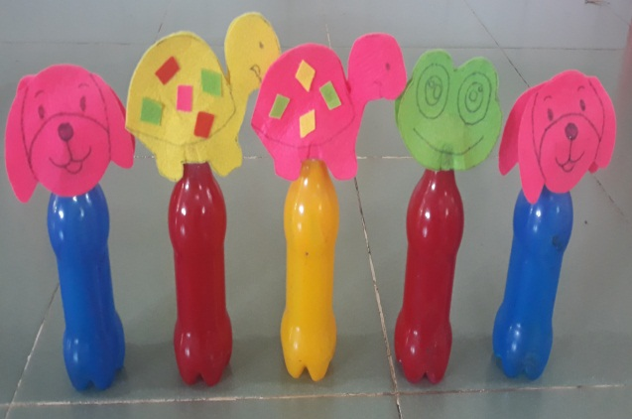

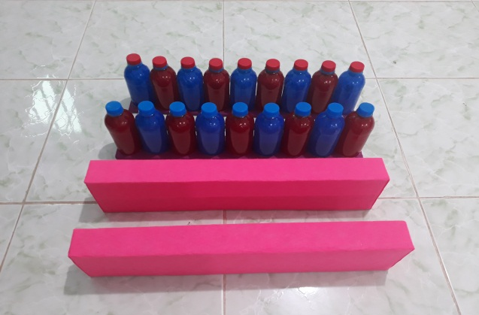
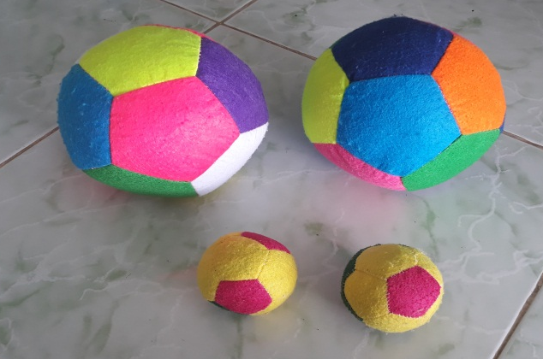

- Từ chiếc đĩa nhạc cũ, tôi tạo ra bông hoa kỳ diệu, trên mỗi cánh hoa có gắn số, hình ảnh về chủ đề,…giúp trẻ làm quen với toán, tìm hiểu môi trường xung quanh,…Từ đó, giúp phát triển khả năng nhận thức ở trẻ.
- Hay đơn giản chỉ là những lon nước ngọt, giấy catton,… được trang trí làm dụng cụ âm nhạc, thu hút trẻ tích cực hoạt động ở góc âm nhạc. Trẻ hát và thể hiện tình cảm của mình qua giai điệu bài hát vui tươi, da diết,…giúp phát triển những xúc cảm, tình cảm ở trẻ.
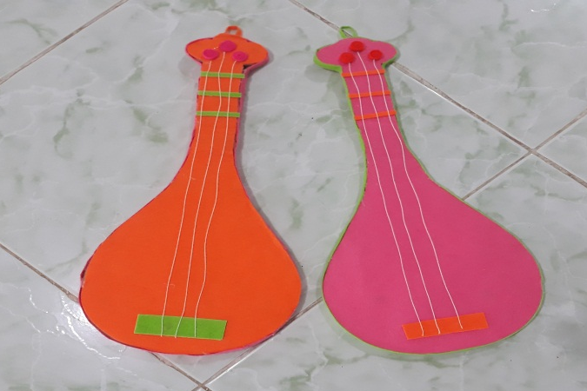
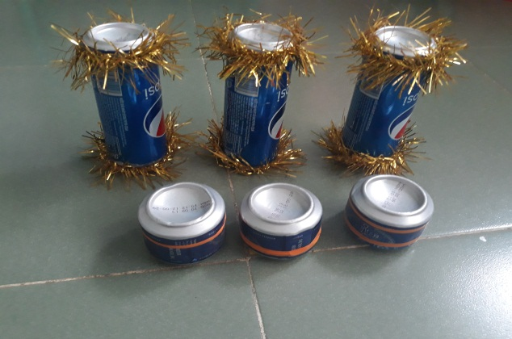

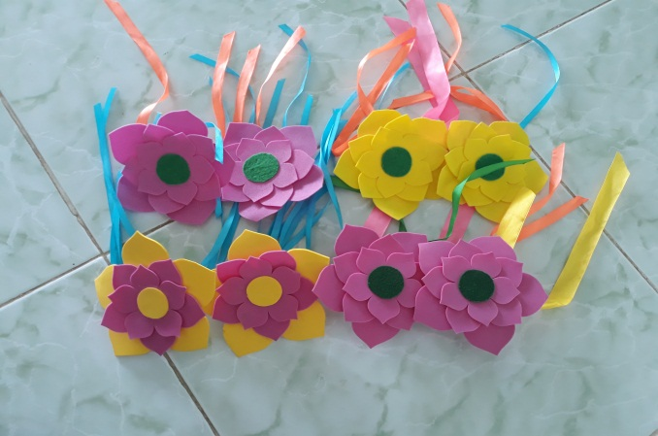

Không những thế, trong giờ hoạt động tạo hình, hay ở góc chơi nghệ thuật, tôi luôn chuẩn bị nhiều nguyên vật liệu muỗng nhựa, hủ sữa chua, chai nhựa, lá cây khô, màu nước, keo,…để trẻ thỏa thích tạo ra những sản phẩm cho riêng mình và phù hợp với chủ đề thực hiện. Nhờ vậy, khả năng thẫm mỹ ở trẻ ngày càng phát triển tốt hơn.
Từ những kinh nghiệm làm đồ chơi từ những nguyên vật liệu, tôi đã rút cho mình được nhiều bài học: Tận dụng những đồ vật phế thải ở xung quanh và luôn tạo điều kiện cho trẻ được học, được chơi, được tham gia vào quá trình làm đồ chơi cùng với cô giáo một cách hứng thú; thỏa mãn ở trẻ nhu cầu được hoạt động tìm tòi, khám phá,…Có như vậy thì kỹ năng, tư duy của trẻ mới được phát triển tốt hơn.
* Biện pháp 3: Tham quan, học tập kinh nghiệm.
Để có thể sưu tầm nguyên vật liệu làm đồ dùng, đồ chơi phong phú và đa dạng cho các hoạt động ở các chủ đề thì tôi còn tìm hiểu, học tập từ tài liệu, sách báo, trên mạng internet, từ bạn đồng nghiệp trong trường và từ những trường bạn, từ những cuộc thi đồ dùng đồ chơi do ngành giáo dục tổ chức.
Hằng năm trường tôi tổ chức hội thi làm đồ dùng dạy học hay sáng tạo trang trí môi trường giáo dục lấy trẻ làm trung tâm, tôi có thể học hỏi và sáng tạo ra những đồ dùng đồ chơi từ bạn đồng nghiệp để bổ sung thêm những món đồ dùng đồ chơi mới lạ, hấp dẫn, phong phú trong công tác giảng dạy.
Những bộ đồ dùng đồ chơi trưng bày trong các hội thi được các cô làm muôn màu muôn vẻ, thật sinh động, bền, đẹp mắt, đủ màu sắc thu hút người xem. Những bộ đồ dùng này sẽ được ứng dụng rất nhiều vào trong các hoạt động giáo dục (Làm quen với toán, hoạt động góc, khám phá xã hội,…)
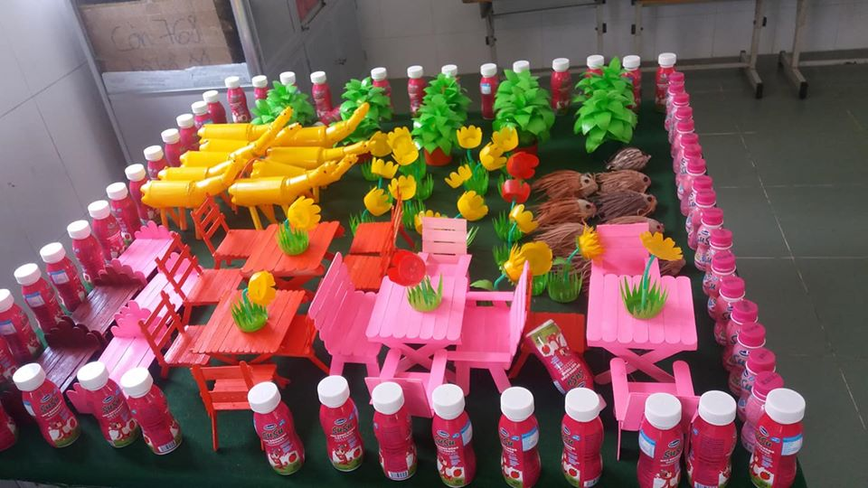
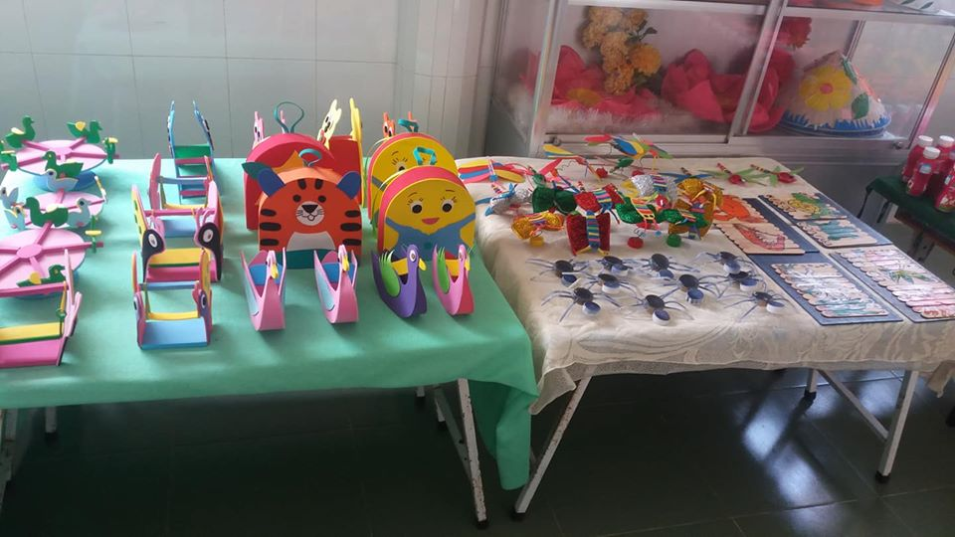

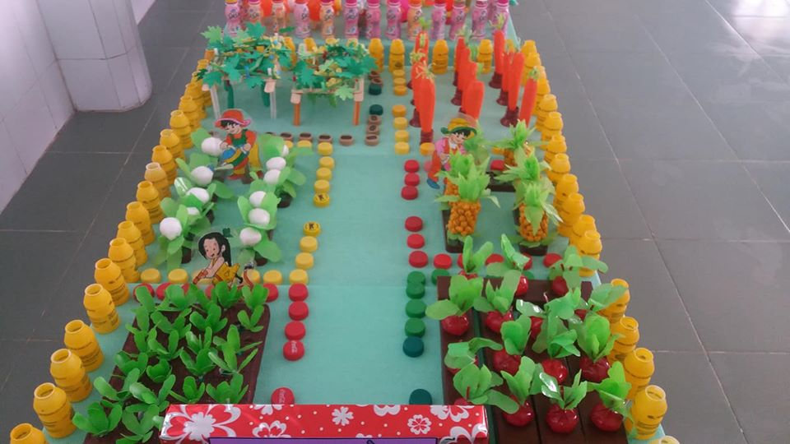
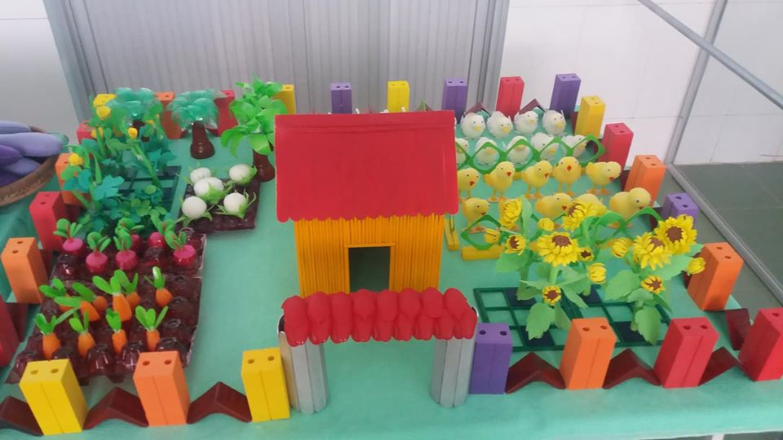

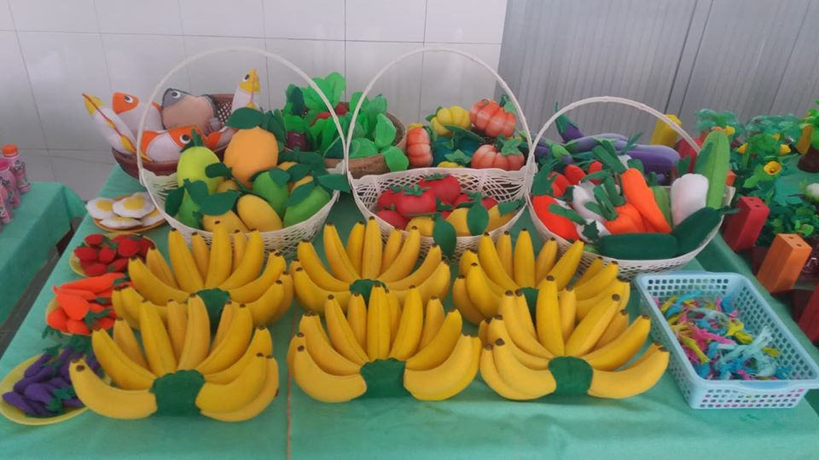

Không những thế tôi còn lên mạng internet tìm và xem những đồ dùng đồ chơi do các cô từ những trường, huyện khác nhau để sưu tầm những cái mới lạ, độc đáo, sáng tạo. Thông qua việc học tập đó, tôi có thêm nhiều kinh nghiệm, hiểu biết để tìm được nguồn nguyên vật liệu thật đa dạng, tạo ra những đồ dùng, đồ chơi thu hút trẻ hoạt động tích cực hơn.
4. Kết quả chuyển biến
Qua thời gian thực hiện và áp dụng giải pháp trên tôi thấy trẻ trong lớp tôi năm nay có nhiều chuyển biến:
Nội dung | Đầu năm |  | Cuối năm
 | Số trẻ đạt | Tỷ lệ (%) | Số trẻ đạt | Tỷ lệ (%)
Khả năng thực hiện, hoàn thành đồ dùng đồ chơi từ nguyên vật liệu phế thải | 8 | 32 | 23 | 92
Trẻ hứng thú tham gia làm đồ dùng đồ chơi | 9 | 36 | 25 | 100
Ý thức biết trân trọng, giữ gìn sản phẩm của mình và bạn tạo ra | 8 | 32 | 24 | 96
Như vậy, qua một thời gian thực hiện nghiên cứu đề tài tôi thấy trẻ lớp tôi hứng thú, tích cực với các hoạt động học, vui chơi.
Trẻ rất thích khám phá những đồ chơi mới lạ trong từng chủ đề.
Trẻ tích cực tham gia vào quá trình tự làm đồ chơi cùng với cô, với bạn và
trẻ có thể tự tạo nhiều đồ chơi cho mình từ các nguyên vật liệu và đồ chơi ở lớp.
III. Kết luận:
- Tóm lược giải pháp
Việc làm đồ dùng đồ chơi mầm non từ phế liệu sẵn có được thành công và mang lại kết quả tốt cô giáo cần áp dụng linh hoạt nhiều biện pháp, giải pháp. Một trong những giải pháp đó không thể nhắc đến vai trò của học sinh, giáo viên, nhà trường và phụ huynh học sinh.
Một trong những giải pháp quan trọng đó là việc chuẩn bị nguồn nguyên vật liệu phong phú và đa dạng. Để chuẩn bị đa dạng nguồn nguyên vật liệu cô giáo cần làm tốt vai trò vận động, tìm tòi và nghiên cứu từ những nguồn sẵn có như vật liệu phế thải từ gia đình phụ huynh, những phế phẩm đã qua sử dụng của học sinh và phụ huynh. Tận dụng tối đa những gì có thể để hoàn thành sản phẩm đồ dùng đồ chơi.
Đồ dùng đồ chơi đa dạng nhưng không mang tính chất sáng tạo và tận dụng được ở các hoạt động thì cũng không có tác dụng giáo dục. Vì vậy bản thân đã thực hiện sáng tạo các đồ dùng đồ chơi từ nguyên vật liệu phế thải, với những đồ dùng đó mang lại kết quả giáo dục rất cao và còn phát huy tốt đa tính tích cực sáng tạo cho trẻ.
Nguồn mẫu mã và chủng loại đồ chơi không phải tự nhiên có sẵn, ngoài sự sáng tạo bản thân cũng tìm kiếm thêm trên các mạng thông tin. Nguồn sưu tẩm không hề nhỏ đó là qua những lần tham quan học tập tại các đơn vị trường bạn. Sự chia sẻ từ bạn đồng nghiệp ở nhiều nơi đã giúp bản thân có thêm nhiều ý tưởng trong việc làm đồ dùng, đồ chơi từ vật liệu phế thải sãn có.
2. Phạm vi đối tượng áp dụng
Đề tài này tôi áp dụng cho các cháu lớp Chồi 3 nói riêng và các cháu ở trường mẫu giáo Mỹ Lạc nói chung, và có thể nhân rộng và áp dụng cho toàn huyện Thủ Thừa.
3. Kiến nghị
Không.

Mỹ Lạc, ngày 11 tháng 06 năm 2020
Người viết

Lê Thị Yến Ngọc

TÀI LIỆU THAM KHẢO
TRONG QUÁ TRÌNH NGHIÊN CỨU

1. Phương pháp hướng dẫn làm đồ dùng đồ chơi cho trẻ MN (Ths.Đàm Thị Xuyến - Trường CĐSP MG TWIII).
2. Hướng dẫn xây dựng kế hoạch giáo dục trong các cơ sở giáo dục mầm non – Nhà xuất bản giáo dục Việt Nam.
3. Hướng dẫn tổ chức và sử dụng môi trường giáo dục trong các cơ sở giáo dục mầm non – Nhà xuất bản giáo dục Việt Nam.
4. Các tài liệu tham khảo làm đồ dùng đồ chơi cho trẻ mầm non (NXB GD).

